I N F O R M E D E S U P E R V I S I Ó N

ESPACIO EXCLUSIVO PARA EL CONTRATISTA

Nombre del (la) contratista: | JESSIKA LIZETH ZAMORA HERNANDEZ
Número de identificación: | 1’075.666.132 |  |  | Tipo de documento |  |  |  | CEDULA DE CIUDADANIA
Número del contrato: | 157 DE 2019 |  |  | Pago número: |  |  |  | 009
Período informado | DEL 1 DE NOVIEMBRE AL 15 DE NOVIEMBRE 2019 |  |  | N° de Registro Presupuestal |  |  |  | 2019000214 DEL DIA 28/ FEBRERO / 2019  2019002192 DEL DIA 30/AGOSTO / 2019
Cuenta bancaria: | Nº 24059670490 |  |  | Ahorro |  | X | Corriente |  |  | BANCO | CAJA SOCIAL
Valor del pago: | SETECIENTOS SETENTA Y CUATRO MIL SETECIENTOS CINCUENTA ($774.750)
Prórroga: | SI | X | NO |  | Fecha de terminación incluyendo prórroga |  |  |  |  |  | 15/11/2019
Adición: | SI | X | NO |  | Valor adicionado |  |  |  |  |  | $ 3.873.750
Suspensiones : | SI |  | NO | X | Periodo de Terminación
Objeto del Contrato: “PRESTACIÓN DE SERVICIOS DE APOYO A LA GESTION COMO INSTRUCTOR DE ESCUELA DE FORMACION DEPORTIV”
Obligaciones específicas: |  |  |  |  | Actividades realizadas:
Desarrollar todo el proceso del Deporte Formativo a través de la plataforma que para tal fin Indeportes Cundinamarca tenga implementada así como también mantenerla actualizada en todo momento con la información que maneja, atendiendo las indicaciones que para tal fin imparta Indeportes Cundinamarca su respectivo supervisor. |  |  |  |  | Realice la inscripción de los deportistas en el festival municipal y cargue los datos de los festivales interzonales de mesitas del colegio  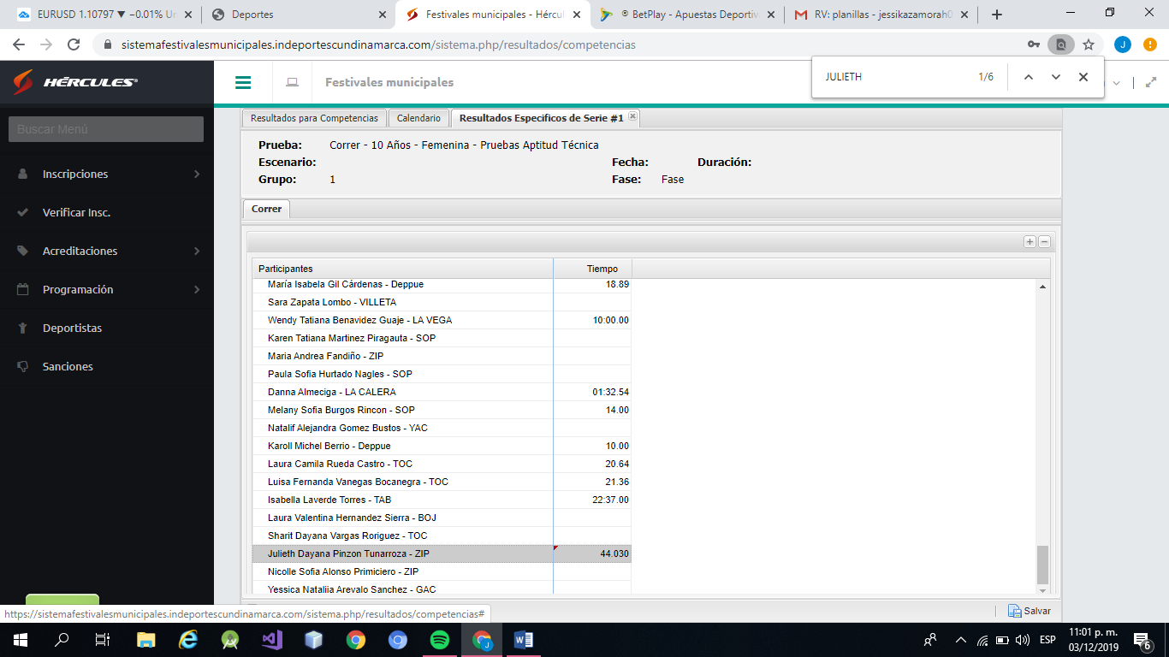
A la firma del acta de inicio debe presentar ante el respectivo Supervisor el Plan Pedagógico y Técnico, horarios días y sitios de práctica y la relación de participantes del deporte asignado de acuerdo a las directrices dadas por la coordinación del deporte formativo. El contratista se obliga a desarrollar semanalmente en el deporte y el municipio asignado un total de 20 horas distribuidas así: 16 horas prácticas de trabajo con el grupo asignado y 4 horas para desarrollar actividades de planeación, evaluación y presentación de informes. Las actividades previstas para el cumplimiento de las tres horas, deberá ser reflejadas en la planeación semanal. El contratista se compromete a mantener durante cada periodo, actualizada la información correspondiente a: el plan pedagógico y técnico; horario, días y sedes de trabajo y relación de participantes. Mensualmente presentara dicha información junto con el informe contractual del respectivo periodo.  No se autoriza cumplir las horas establecidas en la presente obligación al interior de las instituciones educativas públicas y privadas en el horario regular de clase que estas manejan. |  |  |  |  | Cumplí con las 20 horas semanales reflejadas en la planeación semanal entre clases prácticas y la planeación de estas, en el deporte de futbol sala en los barrios Santa Isabel Parcelación, Rincón del Zipa y La Esperanza en la ciudad de Zipaquirá.  FUNDAMENTACION:  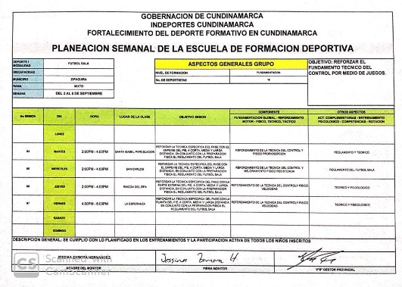  ESPECIALIZACION:  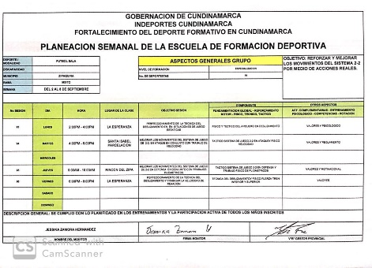  Realice las horas de entrenamiento en horarios extracurriculares y en escenarios exteriores a instituciones educativas en la ciudad de Zipaquirá.  ASISTECIA FUNDAMENTACION:  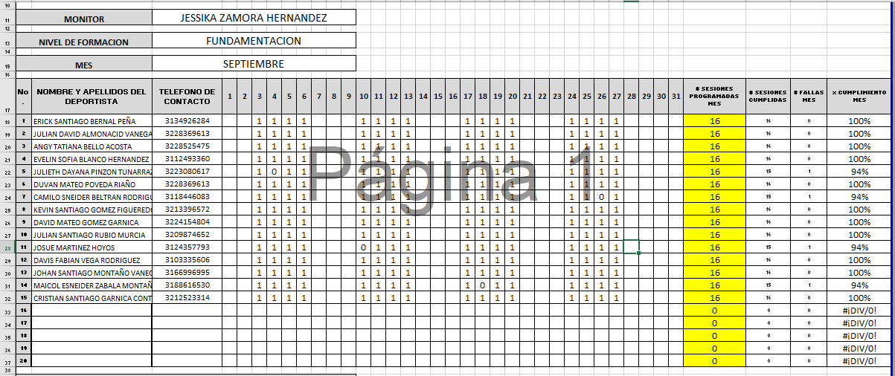  ASISTENCIA ESPECIALIZACION:  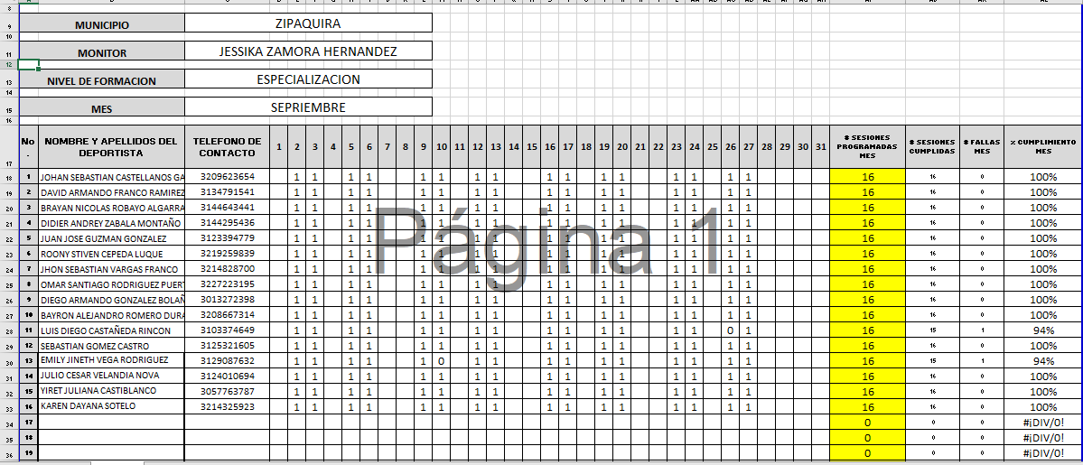  ASISTENCIA ACUMULADA FUNDAMENTACION:  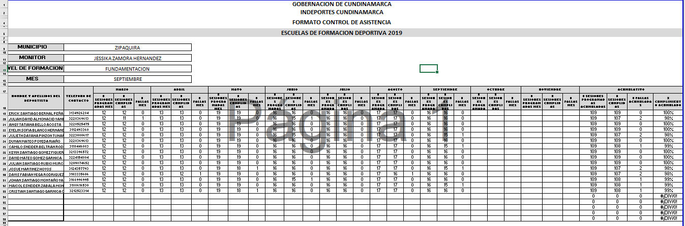  ASISTENCIA ACUMULADA ESPECIALIZACION:  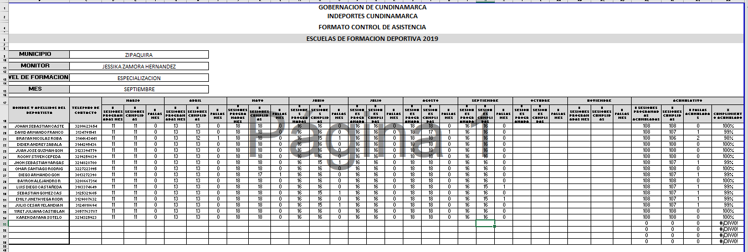
En los casos en que el contratista no pueda cumplir con la intensidad horaria prevista en el punto anterior por motivos de enfermedad o fuerza mayor deberá en la semana siguiente o a más tardar a los quince días del hecho, recuperar las sesiones prácticas no ejecutadas, esto con previa autorización del supervisor y coordinación con el municipio y su gestor provincial. En caso tal de no recuperar dichas sesiones no ejecutadas las mismas serán descontadas del pago correspondiente al respectivo periodo. |  |  |  |  | Por el momento no he tenido ningún inconveniente, Cumplí con la intensidad horaria requerida de 20 horas semanales, 16 horas en campo y 4 de planeación durante el mes de noviembre, entrene los días lunes, martes, miércoles, jueves y viernes, en los barrios Santa Isabel Parcelación, Rincón del Zipa y La Esperanza, en los niveles de fundamentación y especialización en el deporte de futbol sala.
Presentar todos los días viernes y hasta la finalización de su contrato al respectivo Gestor Provincial, la planeación semanal la cual contempla las actividades, objetivos y recursos a desarrollar durante la semana en su deporte y municipio asignado. Dicha planeación deberá ser entregada en el formato diseñado para tal fin por la coordinación del programa Deporte Formativo |  |  |  |  | Envié la planeación del mes de noviembre al correo dado del gestor de sabana centro, todos los viernes de cada semana.  FUNDAMENTACION:  ESPECIALIZACION:
Mantener actualizada en todo momento, la plataforma que implemente Indeportes Cundinamarca para el manejo seguimiento y control de los procesos desarrollados al interior de las escuelas de formación deportiva, respondiendo por la información que en la misma el contratista suministre |  |  |  |  | Mantuve actualizada la plataforma hércules con los deportistas inscritos en la escuela de formación de futbol sala de Zipaquirá, y la inscripción en festivales municipales.
Garantizar al momento de la firma del acta de inicio de su contrato un número superior a 20 alumnos – deportistas; para tal fin deberá presentar un listado según formato entregado por la coordinación el cual debe contener: nombres y apellidos; fecha de nacimiento, edad, teléfono de contacto, correo electrónico (si lo tienen). Además el contratista deberá entregar a la Coordinación del programa Deporte Formativo en la fecha que este determine, la ficha de inscripción de cada alumno deportista y el consentimiento informado firmado por los padres o tutores de cada alumno deportista. Mensualmente debe el contratista mantener actualizada dicha información. |  |  |  |  | Realice la inscripción de 31 deportistas en total, entre la categoría fundamentación y especialización.  Presente el listado de todos los deportistas con los datos requeridos en el formato dado por Indeportes Cundinamarca. Realice el control de asistencia por categoría en el mes de noviembre.  FUNDAMENTACION:  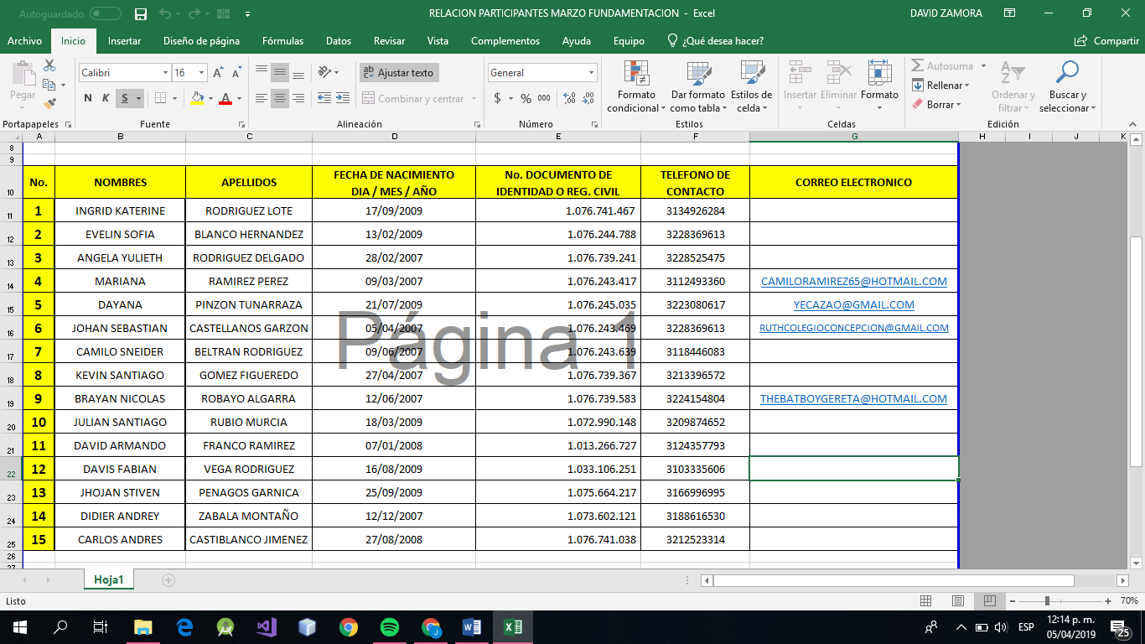  ESPECIALIZACION:  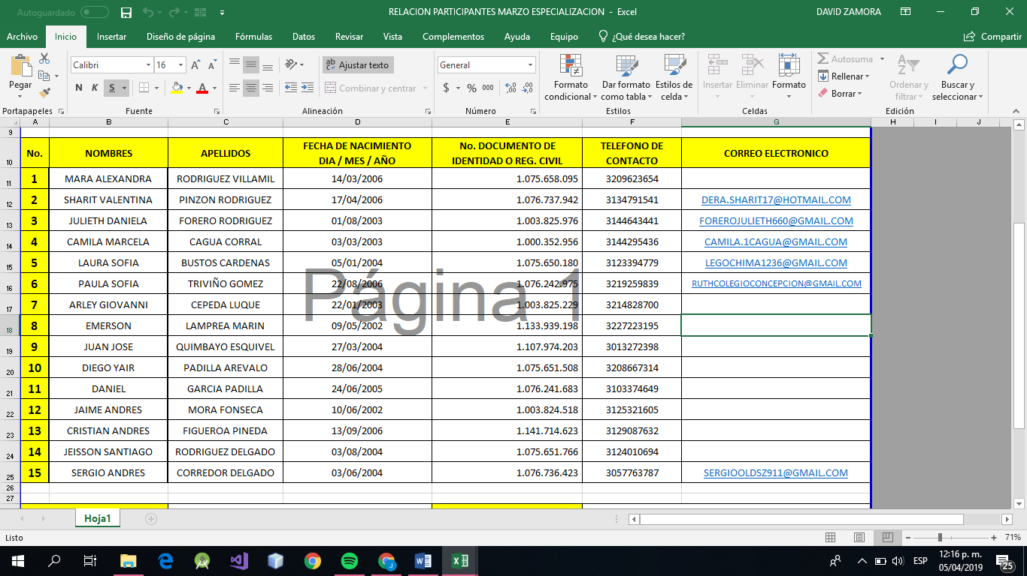
Presentar ante el Supervisor y ante la Coordinación del Programa Deporte Formativo las evaluaciones técnicas y motrices que le realice a los grupos de alumnos a su cargo, de acuerdo a los manuales y formatos que le sean entregados por Indeportes Cundinamarca. Las evaluaciones técnicas y motrices las debe realizar en el primer mes de contrato, otras a la mitad del proceso y una última toma a la finalización del mismo., los resultados obtenidos deberán ser entregados junto con el informe del respectivo periodo. El contratista tiene la obligación de sistematizar, tabular, consolidar y analizar los resultados alcanzados como producto de la aplicación de las evaluaciones en los formatos entregados por la coordinación general del programa. Acompañar de manera permanente los procesos de planeación organización y ejecución de los festivales de escuelas de formación deportiva y eventos que Indeportes Cundinamarca programe en los municipios de acuerdo a su plan de acción. |  |  |  |  | En este mes no se realizaron los test de habilidades motoras, ya que se realizaron en el mes anterior y se estará atento para la realización de los test nuevamente cuando sea solicitado.
Prestar apoyo técnico, administrativo y operativo en el desarrollo de las políticas generales que la subgerencia técnica le solicite mensualmente según se requiera, teniendo en cuenta los cronogramas y actividades programadas al interior de cada proyecto institucional. Acompañar y apoyar logísticamente los diferentes certámenes y eventos organizados y convocados por Indeportes Cundinamarca, los que adelante en coordinación con entidades del sistema deportivo nacional u otras entidades y en los que participen delegaciones del departamento. |  |  |  |  | Realice el apoyo en los festivales municipales e inter zonales realizados en mesitas del colegio.
Promover articulada y coordinadamente con el municipio asignado y el respectivo ente deportivo municipal, la participación de los niños, niñas y jóvenes que hacen parte de su proceso en eventos del orden regional, departamental y nacional en especial los relacionados con los procesos de formación deportiva convocados por Indeportes Cundinamarca. |  |  |  |  | Realice la inscripción de los niños de la escuele de futbol sala en los festivales municipales realizados por los monitores.
Presentar los informes solicitados por el Supervisor y la Coordinación del Programa Deporte Formativo y/o el respectivo Gestor Provincial sobre los logros en actividades y desarrollo de la escuela de formación deportiva del deporte y municipio asignado. Al finalizar cada periodo contractual debe entregar un informe sobre la cobertura poblacional atendida en el formato entregado por la Coordinación del programa Deporte Formativo. Coordinar con el respectivo Gestor Provincial la entrega de sus informes mensuales de ejecución de actividades según el formato suministrado o el procedimiento definido por Indeportes Cundinamarca y al finalizar el plazo de la ejecución del contrato, entregar un informe pormenorizado de las actividades desarrolladas y de los logros obtenidos en la ejecución del contrato. |  |  |  |  | Presenté actualizado el informe de cobertura poblacional el día 15 del mes de noviembre. Presenté el informe mensual de manera oportuna de las actividades realizadas en el mes de septiembre, en el proceso de la escuela de formación de Futbol Sala de la ciudad de Zipaquirá.  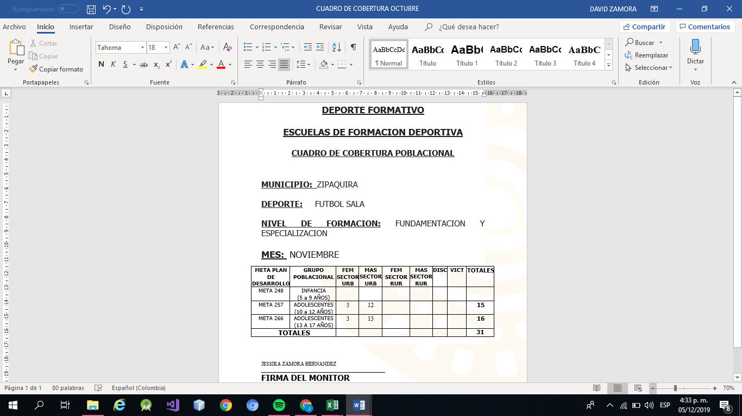
Asistir de manera puntual a las reuniones y capacitaciones convocadas por el supervisor, la Coordinación del programa Deporte Formativo y el respectivo Gestor Provincial; así como todas aquellas en las cuales Indeportes Cundinamarca requiera su presencia y participación. |  |  |  |  | Este mes no se realizó capacitación por parte del gestor.
Dar cumplimiento a las obligaciones con el sistema de seguridad social en salud, pensiones y Arl y presentar los documentos respectivos que así lo acrediten, conforme a lo establecido en el decreto 1703 de 2.002, decreto 510 de 2.003, la ley 789 de 2.002, ley 828 de 2.003 y demás que las adicionen, complementen o modifiquen. |  |  |  |  | En calidad de contratista indico que las obligaciones con el sistema Seguridad social, salud y pensiones se han efectuado de la siguiente manera:
  Periodo | IBC | Salud | Pensión | ARL | Planilla
  Marzo | $828.116 | $103.600 | $132.500 | $20.200 | 1019868661
  Abril | $828.116 | $103.600 | $132.500 | $20.200 | 1020733616
  Mayo | $828.116 | $103.600 | $132.500 | $20.200 | 1020733913
  Junio | $828.116 | $103.600 | $132.500 | $20.200 | 1021628452
  Julio | $828.116 | $103.600 | $132.500 | $20.200 | 1022160921
  Agosto | $828.116 | $103.600 | $132.500 | $20.200 | 1023448840
  Septiembre | $828.116 | $103.600 | $132.500 | $20.200 | 1024103443
  Octubre | $828.116 | $103.600 | $132.500 | $20.200 | 1024103465
  Totales | N/A | $828.800 | $1.060.000 | $161.600 | N/A
Las demás que se deriven de la naturaleza del contrato. |  |  |  |  | Esta atenta para responder con las demás obligaciones que deriven del contrato

ESPACIO EXCLUSIVO PARA EL SUPERVISOR

Nombre del (la) supervisor(a):
Cargo Supervisor(a):
Apoyo a la Supervisión: | JULIAN ANDRES ROA MARTINEZ
Observaciones del supervisor(a):
En calidad de supervisor(a) del presente contrato de prestación de servicios dejo constancia que el pago de aportes al sistema de seguridad social se efectuará bajo la responsabilidad exclusiva del contratista de conformidad con el artículo 3.2.7.4 del decreto 1273 de 2018 el cual indica que “(…)estará a cargo del contratista el pago de los aportes al sistema de seguridad social integral y los intereses moratorios a que hubiere lugar; en estos eventos excepcionales, el contratista deberá acreditar al contratante el pago del periodo correspondiente.(…)”en tal sentido, dejo constancia que se efectuó la revisión de los soportes relacionados en el informe del contratista en especial los concernientes al pago de aportes al sistema de seguridad social teniendo presente que se efectuó la revisión mes vencido, de acuerdo con los lineamientos impartidos en la circular 044 de 2018, expedida por la oficina jurídica del Instituto Departamental para la Recreación y el Deporte de Cundinamarca.

ESTADO FINANCIERA
VALOR TOTAL DEL CONTRATO |  |  | $9.297.000
CONCEPTO | PERIODO | VALOR PAGADO | SALDO POR EJECUTAR
PAGO 01 | DEL 1 DE MARZO AL 31 DE MARZO | $1.549.500 | $7.747.500
PAGO 02 | DEL 1 DE ABRIL AL 30 DE ABRIL | $1.549.500 | $6.198.000
PAGO 03 | DEL 1 DE MAYO AL 31 DE MAYO | $1.549.500 | $4.648.500
PAGO 04 | DEL 1 DE JUNIO AL 30 DE JUNIO | $1.549.500 | $3.099.000
PAGO 05 | DEL 1 DE JULIO AL 31 DE JULIO | $1.549.500 | $1.549.500
PAGO 06 | DEL 1 DE AGOSTO AL 31 DE AGOSTO | $1.549.500 | $0
ADICION CONTRATO |  |  | $3.873.750
PAGO 07 | DEL 1 DE SEPTIEMBRE AL 30 DE SEPTIEMBRE | $1.549.500 | $2.324.250
PAGO 08 | DEL 1 DE OCTUBRE AL 31 DE OCTUBRE | $1.549.500 | $774.750
PAGO 09 | DEL 1 DE NOVIMBRE 15 DE NOVIEMBRE | $774.750 | $0

El supervisor certifica que el contratista cumplió a satisfacción y dentro de los términos contractuales con todas las obligaciones establecidas en el periodo informado.
Igualmente certifica que el contratista dio cumplimiento con las disposiciones legales vigentes sobre el régimen de seguridad social y cumplió con los aportes de salud, pensión y ARL.
Estado del Informe: | (Aprobado/ No Aprobado)

